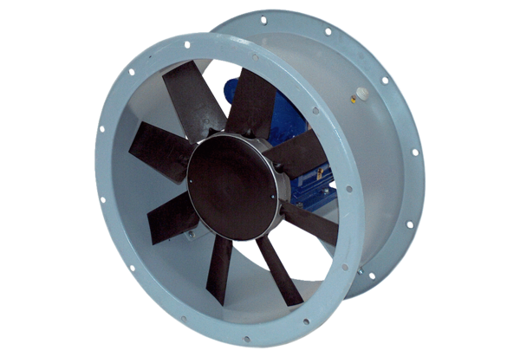Ventilateur hélicoïde pour gaine ronde DAR 90/6 0,75Unité de conditionnement : 1 pièceGamme: C
Numéro de référence : 0073.0157Fabricant : MAICO

